Rekenen

 | DE HAAS EN DE SCHILDPAD

Een haas en schildpad houden een hardloopwedstrijd over
een afstand van 250 m. De schildpad loopt de 250 m in een tijd
van 45:27,27

2p | 1 |  | Bereken de gemiddelde snelheid van de schildpad in meters per  minuut. Rond af op 1 decimaal.
 |  |  | De haas doet niet echt zijn best, maar loopt toch met een gemiddelde snelheid van 32 km/uur. Omdat hij denkt makkelijk te kunnen winnen, doet hij halverwege een dutje van 45 minuten.
3p | 2 |  | Laat met behulp van een berekening zien wie de wedstrijd wint.

 | TAFELBERG
In Kaapstad (Zuid-Afrika) bevindt zich de Tafelberg. Sinds 1 januari 1997 heeft de kabelbaan twee nieuwe, ronddraaiende cabines. Als de ene cabine bij het dalstation vertrekt naar boven, vertrekt bij het topstation de andere cabine naar beneden.
Een cabine kan 65 passagiers vervoeren en brengt je in 5 minuten naar de top. De tijd nodig om in en uit te stappen is hierbij inbegrepen.
De kabelbaan is 360 dagen per jaar geopend. De eerste cabine vertrekt om 8:00 uur naar de top, de laatste om 18:30 uur.

5p | 3 |  | Bereken het maximale aantal passagiers dat tussen 1 januari 1997 en 1 januari 2017 naar de top van de berg gebracht is. Geef je antwoord in wetenschappelijke notatie. Rond het voorste getal af op 1 decimaal.

 | Ademhaling
Op dit moment zitten er luchtdeeltjes in je longen die ook in de longen van Julius Caesar zijn geweest.
Per uur gaat er bij de mens door het in- en uitademen gemiddeld 0,5 m³ lucht door de longen.
2p | 4 |  | Bereken hoeveel m³ lucht de longen van Julius Caesar is gepasseerd als je er vanuit gaat dat hij precies 60 jaar oud geworden is. (Je hoeft geen rekening te houden met schrikkeljaren)
In jouw longen zit ongeveer 4 liter lucht. 1 Liter lucht bevat afgerond 2,5 x 10²² luchtdeeltjes.
Wetenschappers hebben uitgerekend dat 1 op de 20 000 000 000 000 luchtdeeltjes in de atmosfeer van de aarde in de longen van Julius Caesar is geweest.
3p | 5 |  | Bereken hoeveel luchtdeeltjes er op dit moment in jouw longen zitten die ook in de longen van Julius Caesar zijn geweest. Geef je antwoord in wetenschappelijke notatie.

 | STAPPENTELLER
Een stappenteller is een apparaat dat het aantal stappen van een persoon telt.
De staplengte is de afstand in centimeters die je gemiddeld met één stap aflegt.
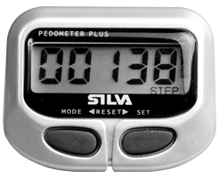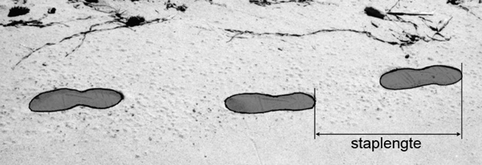

Maarten heeft een stappenteller. Volgens de teller heeft hij 2754 stappen gezet van huis naar school. De afstand van zijn huis naar school is 1600 meter.

2p | 6 |  | Bereken in hele centimeters de staplengte van Maarten.
 |  |  | Helen heeft een staplengte van 55 cm. Na een wandeling van 1,5 uur geeft haar stappenteller aan dat ze 15.000 stappen heeft gezet.
3p | 7 |  | Bereken de gemiddelde snelheid in km/uur waarmee Helen wandelt.
 |  |  | Maarten en Helen doen een wedstrijd over een afstand van 12 hm. Maarten rent de hele afstand met een constante snelheid van 2,5 m/sec. Helen rent de afstand in een tijd van 6.51,14.
3p | 8 |  | Bereken hoeveel minuten Maarten nodig heeft om de afstand te rennen.
4p | 9 |  | Bereken de gemiddelde snelheid in km/uur waarmee Helen de 12 hm aflegt. Rond af op 1 decimaal.

 | REVANCHE
Maarten en Helen houden een mini-triatlon. Deze bestaat uit 3 delen:
- 0,25 km zwemmen
- 100 hm fietsen
- 2500 m hardlopen
De snelheid waarmee iemand zwemt kun je berekenen met:
zwemsnelheid = slaglengte x slagfrequentie.
Hierbij is de zwemsnelheid in m/min, de slaglengte in meters en de slagfrequentie in aantal slagen per minuut.

Helen heeft een slaglengte van 2 meter. Zij zwemt de 0,25 km in 8:20,00.
3p | 10 |  | Bereken de slagfrequentie van Helen in aantal slagen per minuut.
 |  |  | Helen fietst de 100 hm in 1145 seconden. Maarten heeft een gemiddelde snelheid van 33 km/uur.
3p | 11 |  | Bereken hoe laat Helen de finish passeert.
 |  |  | Maarten heeft de volledige triatlon afgelegd in een tijd van 43 minuten.
3p | 12 |  | Bereken voor Maarten de gemiddelde snelheid over de volledige mini-triatlon in km/uur. Rond af op 1 decimaal.
3p | 13 |  | Laat met een berekening zien wie de mini-triatlon gewonnen heeft.

